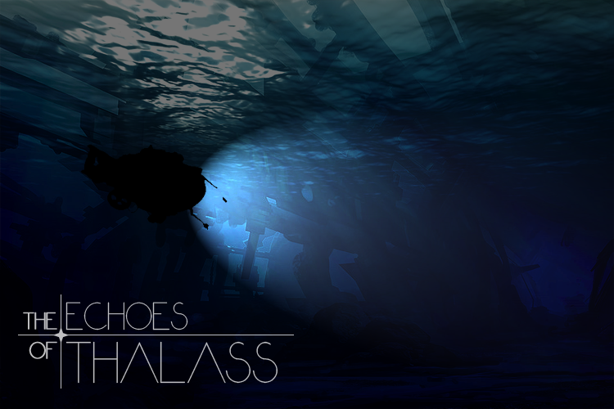

Proposition de projet (TP1)

Par :

Bénard Desjardins, Yann - 111 114 105

Bruère, Sébastien Samuel - 111 244 646

Dion, Charles-Etienne - 111 155 401

Dupe, Guillaume - 111 244 690

Lauzon, Marc - 111 183 330

Leroy, Maxime - 111 244 596

Mori, Nicolas - 111 244 583

Équipe 06

Réalisé dans le cadre du cours :

IFT-3113 - Projet de jeu vidéo

Rapport présenté à :

Chéné, François

Remis le :

01 février 2019

# The Echoes of Thalass

Aventure, exploration et combat sous-marin.

## Expérience de jeu

Rescapé d’une attaque spatiale sur la planète la plus proche, Bob doit explorer les profondeurs de cette planète océanique pour trouver les pièces manquantes et les ressources nécessaires pour reconstruire son vaisseau.   
  
Par chance, un sous-marin contrôlable par télécommande survie aussi l’incident et permet à Bob d’explorer cette planète inconnue tout en restant à la surface. Cependant, pour accumuler les ressources nécessaires à la reconstruction de son vaisseau spatial, le sous-marin devra être amélioré autant pour atteindre des niveaux de profondeurs de plus en plus extrêmes que pour vaincre les dangereuses créatures marines qui habitent cette planète.  
  
Lorsque Bob commence son exploration, le sous-marin ne comporte qu’une caméra, des armes minimalistes et une pile avec une capacité très faible. Il doit donc commencer par explorer près de la surface et trouver des ressources pour améliorer son sous-marin. Déjà près de la surface, il s'aperçoit que cette planète est remplie de créatures aquatiques agressives et que reconstruire son vaisseau ne sera vraiment pas simple. Après avoir éliminé différentes créatures et amassé des ressources et quelques débris de son vaisseau, Bob peut maintenant équiper son sous-marin d’une meilleure pile et d’armes plus efficaces.   
  
Pendant son exploration, Bob aperçoit une cave sombre qui semble mener vers une partie encore plus profonde de la planète. Maintenant que son sous-marin est mieux équipé, il se sent prêt à refaire face à l’inconnu et pénétrer dans les abysses océaniques.

## Intégration du thème

Le thème étant “Sous la surface” nous avons choisi l’atmosphère sous-marine.

## Inspirations

Le jeu est principalement inspiré de Subnautica pour l’histoire d’arrière-plan et l’exploration sous-marine, tandis que la partie gestion des ressources se range du côté des jeux tel que Learn to Fly où on doit améliorer son équipement entre chaque exploration à temps limités pour progresser dans le jeu. Le système de combat et les contrôles du sous-marin télécommandé sont inspirés par des jeux de tir en première personne dans l’espace comme Descent.

# Annexe 1 - Moodboard

|  |  |  |
| --- | --- | --- |
|  |  | <http://www.divephotoguide.com/underwater-photography-techniques/article/underwater-seascape-photography/> |
|  |  | <https://slideplayer.com/slide/5060610/> |
|  |  | <http://www.lac-du-bourget.fr/les-plongees-du-deep-ccr-tartiflette-team/les-plongees-du-deep-ccr-tartiflette-team-epaves/page/2/> |
|  |  | <http://www.laboiteverte.fr/plongee-dans-une-grotte-sous-marine-russe/>  <https://www.pausefun.com/fr/ces-photos-vont-vous-donner-la-phobie-des-profondeurs-marines/23> |
|  |  |  |

# Annexe 2 - Présentation de l’équipe

## Yann Bénard Desjardins

Étudiant au BAC en informatique à distance, Il est présentement en train de faire sa dernière année d’étude. Avant l’université, il a étudié dans différent programme au Cégep (qu’il n’a pas terminé), comme l’art plastique et les multimédias.   
  
Il aimerait durant la session continuer son apprentissage de l’engin Unity, plus particulièrement le système de lumière, de post-processing et de particules. Il aimerait aussi apprendre à programmer des shaders ainsi que concevoir des effets visuels. De plus, puisqu’il possède une bonne base en dessin et une certaine connaissance de Photoshop et 3d Studio Max, il va se lancer dans l’apprentissage de Blender pour créer des modèles et animations 3D au besoin du projet.  
  
Il est intéressé par la conception de jeux vidéos depuis qu’il est jeune et est heureux de mettre du temps sur un projet comme celui-ci.  
  
Il agira à titre de programmeur graphique (conception de shaders), de programmeur du gameplay, de concepteur d’effets visuels et de modeleur et animateur 3D.

## Sébastien Samuel Bruère

Etudiant français en échange de l’école Epitech, j’en suis à la 4ème année de mon master en informatique. Je suis passionné de jeux vidéos et adepte principalement du moteur Unreal Engine où je développe depuis longtemps un projet personnel (Loin d’être terminé et beaucoup trop conséquent pour une seule personne). Je sais aussi me servir du moteur Unity que nous allons utiliser pour ce projet.

Sur ce projet, vu mon background plutôt technique, je serais principalement développeur gameplay, avec comme principale tâche les déplacements du sous-marin et les combats sous-marins.

## Guillaume Dupe

Je suis un étudiant français en quatrième année à Epitech où j'effectue un master en informatique.

J'ai toujours aimé le domaine des jeux vidéos. Pour moi, c'est un domaine ou l'on peut toucher à tout, que ce soit visuel, algorithme, réseautique et où il est possible d'exprimer sa créativité.

Durant mon cursus à Épitech, j'ai participé à 3 Global Game Jam et ai été amené à réaliser plusieurs petits jeux à l'aide de la librairie 2D SFML et Unity.

Parallèlement aux études au Canada, je travaille sur un projet de jeux vidéo sur Unity avec Nicolas Mori et d'autres étudiants d'Épitech Marseille. C'est un projet sur 3 ans nommé « Rift Of Floating Islands ».

Pour notre projet « The Echoes of Thalass » je serais partagé entre le développement des mécaniques de jeux, une partie de l'interface utilisateur.

## 

## Charles-Etienne Dion

Je suis inscrit au bac en informatique avec la concentration multimédia et jeux vidéo depuis l’hiver 2017. Depuis le secondaire, je sais que je veux travailler dans le domaine du jeux vidéo, en étant moi-même un grand adepte.

C’est seulement à l’automne 2016 que je découvre la programmation et que je trouve de quelle façon je contribuerai à l’industrie du jeu vidéo. Je connais assez bien le moteur de jeu Unity ayant développé différents travaux en m’en servant lors du cours de programmation de jeux vidéo à l’automne 2018. De plus, je suis actuellement en stage chez Bentley systems où je développe une application de réalité augmenté en utilisant Unity (Qui n’est cependant pas un jeu vidéo).

J’aimerais apprendre à utiliser le moteur Unreal d’ici quelques années et ma catégorie de programmation préféré est la programmation d’animation.

## 

## Marc Lauzon

Père de 4 enfants, a commencé en Conception Électronique à Gérald-Godin en 2001 et a effectué un retour aux études en 2010. Il a complété un DEC en Informatique, Gestion de l’information, au CÉGEP Régional de Lanaudière à Joliette avant de déménager à Laval et de poursuivre à l’Université Laval au BAC Informatique et Certificat en Art et Science de l’Animation. Il assiste aux cours à distance pour être présent pour les enfants en cas de souci. Il passe ses temps libres à essayer de concevoir des jeux vidéos avec le moteur de jeu Unity notamment à cause du langage C# qu’il favorise.

Il a accompli quelques projets, dont un mod très apprécié pour Saints Row 2, un site Web comme agent libre, mais il recherche un emploi dans le domaine de la conception et du développement du jeu vidéo. Il a un côté artistique ce qui l’a amené à maîtriser Photoshop et expérimenter avec Blender.

Il agira à titre de Designer/Programmeur UI et assistera dans la production d’asset 3D au besoin.

## 

## Maxime Leroy

Je suis un étudiant français en échange scolaire dans le cadre de ma quatrième année à l’Epitech dans le nord de la France, où j’y effectue un master en informatique afin d’obtenir le diplôme d’ « expert en technologies de l'information ».   
  
Depuis mon plus jeune âge, je suis passionné par le domaine des jeux vidéo et des nouvelles technologies. J’ai effectué la plupart de mes projets personnels ou scolaires en SFML (C++), OpenGL (C), SDL (C) et Unity (C#), qui me sont désormais des outils familiers, notamment grâce à ma participation à des « Game Jam ».

En ce qui concerne notre projet « The Echoes of Thalass », je m’oriente pour la majeure partie sur l’aspect des fonctionnalités technique (core), mais je serais également une forme d’aide pour mes coéquipiers, que ce soit sur la création de sons, de level design, et d’intégration des assets.

Nicolas Mori

Je suis un étudiant français en échange dans le cadre de ma quatrième année du cursus à l’Epitech ou j’effectue un master en informatique.

Je suis particulièrement intéressé par le développement informatique depuis le collège ou j’ai eu l’occasion de créer des petits jeux sur une calculatrice graphique, la TI-82.

Durant ma scolarité j’ai utilisé de nombreux langages le C, C++, C#, Python et Javascript.

J’ai aussi découvert Blender il y a quelques années où je me suis amusé à faire de la modélisation 3D puis j’ai utilisé le moteur de jeu intégré à Blender (Blender Game Engine) pour faire des jeux simples (mini-batailles de tank / sphère en équilibre qui se déplace sur des rampes).

Je suis actuellement sur un projet avec des étudiants de mon école dans le cadre de l’EIP (l’Epitech Innovative Projects), c’est un projet sur 3 ans qui a pour but la réalisation d’un jeu vidéo multijoueur « Rift Of Floating Islands » pour cela nous utilisons le moteur graphique Unity, sur ce projet je m’occupe d’une partie l’interface utilisateur et de la gestion de la base de données. La majorité de nos assets viennent de l’asset store d’Unity mais je comble aussi les besoins de modèle 3D.

## Dans le cadre de notre projet « The Echoes of Thalass » je travaillerai sur le développement des mécaniques de jeux, une partie de l’interface utilisateur et la réalisation de modèles via Blender.